Stajyer Yerleştirme Simülasyonu: Greedy ve
Heuristik Yaklaşımların Karşılaştırmalı Analizi

Sümeyye Gül Demirel
Bilgisayar Mühendisliği Bölümü
Bursa Teknik Üniversitesi
Bursa, Türkiye
23360859030@ogr.btu.edu.tr
Esma Bilen
Bilgisayar Mühendisliği Bölümü
Bursa Teknik Üniversitesi
Bursa, Türkiye
23360859035@ogr.btu.edu.tr
Yağmur Eraslan
Bilgisayar Mühendisliği Bölümü
Bursa Teknik Üniversitesi
Bursa, Türkiye
23360859083@ogr.btu.edu.tr

Abstract— Bu çalışma, kısıtlı kontenjan kısıtları altında öğrenci-firma eşleştirmesini simüle eden dinamik bir karar destek sistemi sunmaktadır. Çalışma kapsamında GNO tabanlı bir Greedy algoritması ve toplam memnuniyeti maksimize etmeyi hedefleyen bir Heuristik yaklaşım geliştirilmiştir. Simülasyon, firmaların adayları reddetme olasılığını da içeren döngüsel bir yapıda kurgulanmıştır. Elde edilen bulgular, akademik başarı odaklı yerleştirme ile sistem geneli mutluluk skoru arasındaki dengeyi ortaya koymaktadır Keywords— Greedy algoritması, Heuristik yaklaşım, stajyer yerleştirme, optimizasyon, simülasyon.Introduction

GİRİŞ

Üniversite-sanayi iş birliğinin temel bileşenlerinden biri olan staj programları, öğrenci yetkinlikleri ile sektörel ihtiyaçların doğru eşleştirilmesini gerektirmektedir. Popüler firmalara yönelik yoğun talep ve kısıtlı kontenjan imkanları, yerleştirme sürecini karmaşık bir optimizasyon problemi haline getirmektedir. Bu çalışmada, parametrik olarak tasarlanmış 150 öğrenci ve 50 firmadan oluşan dinamik bir stajyer yerleştirme ekosistemi simüle edilmiştir.

PROBLEM TANIMI VE KISITLAR

Problemin temel amacı, her öğrencinin bir firmaya yerleşimini sağlarken, sistemin toplam memnuniyet skorunu maksimize etmektir. Simülasyon modeli aşağıdaki kısıtlar doğrultusunda yapılandırılmıştır:

Kontenjan Dengesi: Toplam firma kontenjanı, simülasyondaki öğrenci sayısına ($N=150$) tam olarak eşitlenmiştir.
Tercih Kısıtı: Her öğrenci, öncelik sırasına göre tam 5 farklı firma tercihi yapmaktadır.
Akademik Öncelik: Atama sürecinde, Genel Not Ortalaması (GNO) yüksek olan öğrencilere yerleştirme önceliği verilmektedir.
Parametrik Esneklik: Yazılım yapısı, firma sayısının (30-50) ve öğrenci sayısının (100-150) kullanıcı tarafından değiştirilmesine olanak tanımaktadır.

SİSTEM MİMARİSİ VE GENEL AKIŞ
Geliştirilen stajyer yerleştirme simülatörü, modüler bir yazılım mimarisi üzerine inşa edilmiştir. Sistem üç ana bileşenden oluşmaktadır: veri seti oluşturma modülü, algoritmik yerleştirme ve optimizasyon modülü ile kullanıcı etkileşimini sağlayan grafik arayüz modülü.
Veri seti oluşturma modülü, öğrenci ve firma bilgilerini parametrik olarak üretmektedir. Öğrenci sayısı (100–150 arası) ve firma sayısı (30–50 arası) kullanıcı tarafından belirlenebilmekte, firma kontenjanları ise rastgele oluşturulmakta ve toplam kontenjanın öğrenci sayısına eşit olması garanti altına alınmaktadır. Bu yaklaşım, problemin her zaman çözülebilir (feasible) olmasını sağlamaktadır.
Algoritmik modül, greedy atama, firma reddetme simülasyonu, yeniden atama döngüsü ve heuristik optimizasyon aşamalarını içermektedir. Grafik arayüz modülü ise tüm bu süreçlerin kullanıcı tarafından görsel olarak izlenmesine ve analiz edilmesine olanak tanımaktadır.

VERİ SETİ MİMARİSİ

Simülasyonun doğruluğu, üretilen sentetik veri setinin gerçekçiliğine bağlıdır. Veri seti şu kriterlere göre oluşturulmuştur:

FİRMA MODELİ

Her firma için 1 ile 5 arasında rastgele kontenjan atanmış, toplam arzın toplam talebe eşitliği korunmuştur.Units

ÖĞRENCİ MODELİ

Öğrenci GNO değerleri 2.00 ile 4.00 arasında üniform dağılım ile üretilmiştir. Tercih listeleri, firma havuzundan rastsal ve benzersiz olarak seçilmiştir.

IV. GREEDY (AÇGÖZLÜ) YÖNTEM ANALİZİ
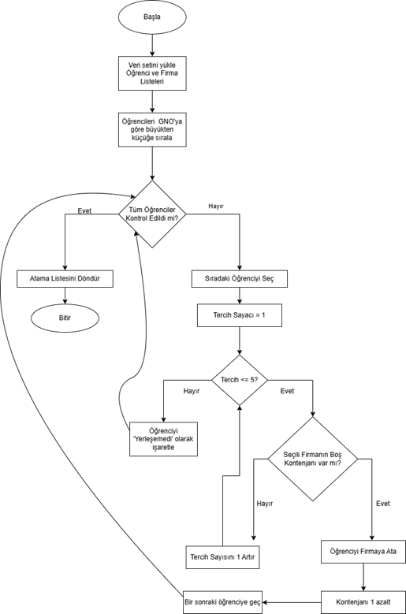
FİG. 1:greedy algoritması stajyer ataması akış şeması

Greedy algoritması, yerleştirme sürecinin ilk ve temel aşamasını oluşturmaktadır. Algoritma, global bir optimizasyon yerine her adımda o anki en iyi seçeneği (lokal optimum) tercih etme prensibine dayanır.

ALGORİTMA İŞLEYİŞİ

Sistem, tüm öğrencileri GNO değerlerine göre azalan sırada listeler. En yüksek not ortalamasına sahip öğrenciden başlanarak, öğrencinin tercih listesindeki firmalar sırayla kontrol edilir. Boş kontenjanı bulunan ilk uygun firmaya kesin atama yapılır ve ilgili firmanın kapasitesi güncellenir.For papers with less than six authors

KARAR MEKANİZMASI VE VERİMLİLİK ANALİZİ
Algoritma, zaman karmaşıklığı bakımından oldukça verimlidir ($O(n \cdot m)$). Ancak, akademik başarısı yüksek öğrencilerin popüler firmaları hızla doldurması, alt segmentteki (düşük GNO'lu) öğrencilerin yerleşememe riskini artırmaktadır. Bu durum, projenin ilerleyen safhalarındaki "Yeniden Atama Döngüsü" ve "Heuristik Yaklaşım" gerekliliğini doğuran temel faktördür.

V. YENİDEN ATAMA SİMÜLASYONU VE RED MEKANİZMASI
Greedy yerleştirme algoritmasının ardından, firmaların öğrenci kabul kararlarının simüle edilmesi amacıyla yeniden atama süreci uygulanmıştır. Bu aşama, gerçek dünyadaki stajyer seçim süreçlerinde görülen belirsizlikleri ve geri bildirim döngülerini modellemeyi amaçlamaktadır.

A. Red Mekanizması
Firmalar, kendilerine önerilen öğrencileri aşağıdaki üç farklı şekilde değerlendirebilmektedir:
- Tüm öğrencileri kabul etme
- Öğrencilerin bir kısmını reddetme
- Hiçbir öğrenciyi kabul etmeme
Bu proje kapsamında red davranışı rastgele olarak modellenmiştir. Yerleşmiş öğrenciler arasından belirli bir oranda öğrenci reddedilmekte ve bu öğrenciler yeniden atama havuzuna alınmaktadır.

B. Yeniden Atama Döngüsü
Red işlemleri sonucunda oluşan boş kontenjanlar için yeniden atama süreci başlatılmıştır. Bu süreçte:

- Yerleşmiş ve kabul edilmiş öğrenciler sistemde korunmuştur
- Reddedilen veya daha önce yerleşememiş öğrenciler yeniden değerlendirilmiştir
- Greedy algoritması yalnızca bu öğrenci grubu için tekrar çalıştırılmıştır

Bu döngü, yerleşemeyen öğrenci kalmayana kadar devam ettirilmiştir.

VI. DENEYSEL SONUÇLAR – SİMÜLASYON ANALİZİ

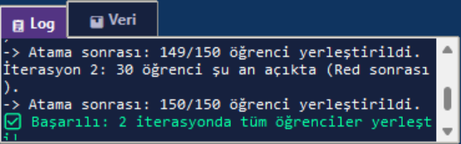
Yeniden atama simülasyonu, farklı rastgelelik koşulları altında birden fazla kez çalıştırılmıştır. Her çalıştırmada simülasyonun tamamlanması için gereken iterasyon sayısı ve ilk greedy atama sonrası yerleşme oranları ölçülmüştür.
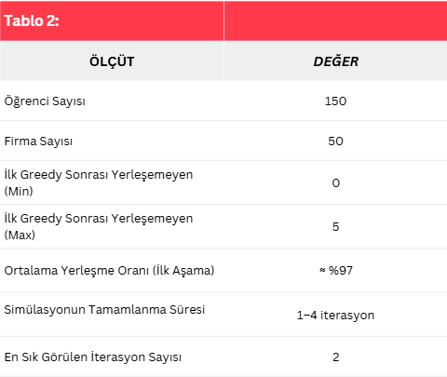
Tablo 2. Yeniden Atama Simülasyonu Sonuçları

Deneysel Bulguların Yorumu

Gerçekleştirilen 25 farklı simülasyon çalıştırması sonucunda, greedy algoritmasının ilk aşamada yüksek bir başarı oranı sağladığı gözlemlenmiştir. İlk greedy yerleştirme sonrası yerleşemeyen öğrenci sayısı çoğu çalıştırmada 1 ile 4 arasında değişmiş, bazı çalıştırmalarda ise tüm öğrenciler ilk aşamada yerleştirilmiştir. Yeniden atama simülasyonu sayesinde sistem en fazla 4 iterasyon içerisinde kararlı bir çözüme ulaşmış ve tüm öğrenciler firmalara başarıyla yerleştirilmiştir. En sık gözlemlenen tamamlanma süresi 2 iterasyon olup, bu durum geliştirilen simülasyon döngüsünün verimli ve kararlı çalıştığını göstermektedir.

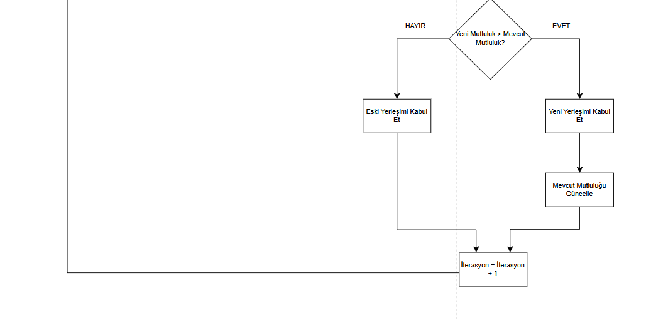

HEURİSTİK YÖNTEM ANALİZİ
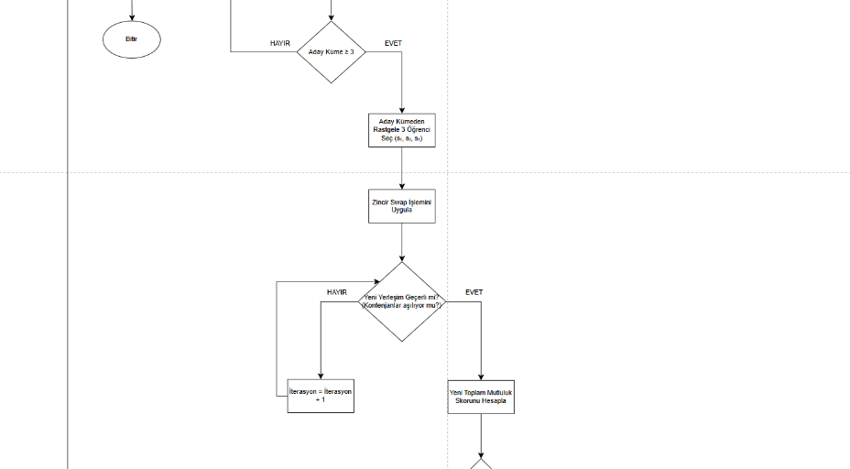
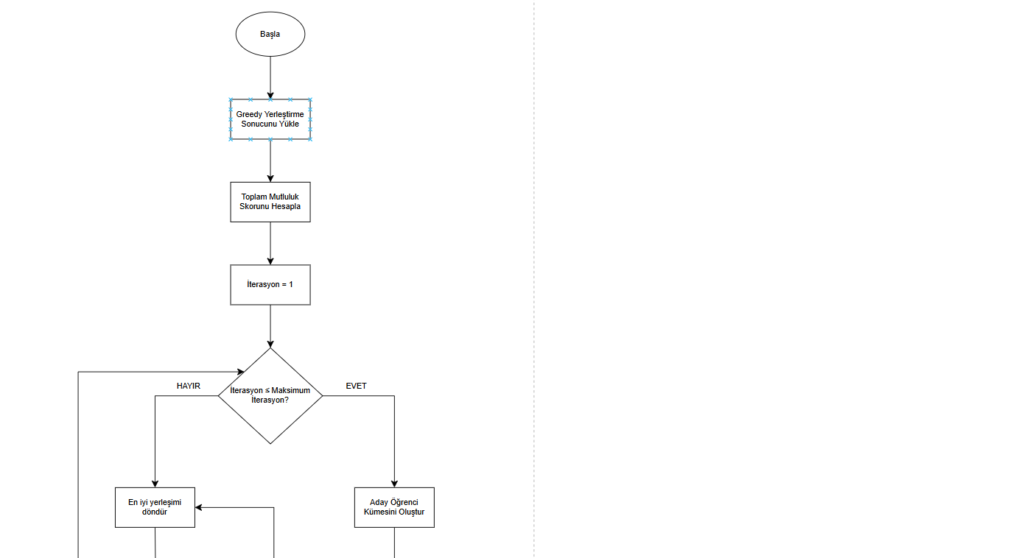

A. Heuristik Yaklaşımın Amacı
Greedy algoritması hızlı çalışmasına rağmen yerel optimumlara takılabilmekte ve özellikle düşük tercih sıralarında yerleşen öğrenciler için düşük memnuniyet üretmektedir. Bu çalışmada, greedy çözümden elde edilen ilk yerleşim sonuçları iyileştirilmek amacıyla memnuniyet tabanlı bir yerel arama (Local Search) heuristiği geliştirilmiştir.
Önerilen heuristik yaklaşımın temel amacı, mevcut yerleşimi tamamen bozmadan, öğrencilerin tercih sıralarını ve akademik başarılarını dikkate alarak toplam sistem mutluluğunu artırmaktır.

B. Mutluluk (Memnuniyet) Fonksiyonu Tasarımı
Heuristik algoritmanın değerlendirme kriteri olarak çok bileşenli bir mutluluk fonksiyonu tanımlanmıştır. Bu fonksiyon, öğrencinin hem akademik başarısını (GNO) hem de yerleştiği firmanın tercih sırasını dikkate almaktadır.
Mutluluk skoru şu şekilde hesaplanmıştır:
- GNO normalize edilerek %70 ağırlık verilmiştir
- Tercih sırası normalize edilerek %30 ağırlık verilmiştir

Öğrenci Memnuniyet Fonksiyonu
​$U_{i}= α · GNO_{\left(norm\right)\left(i\right)}+ β · Tercih_{\left(norm\right)\left(i\right)}$

GNO Normalizasyonu
$$GNO_{\left(norm\right)\left(i\right)}=\frac{GNO_{i}- 2.0}{2.0}$$

Tercih Normalizasyonu
$$Tercih_{\left(norm\right)\left(i\right)}=\frac{6 - Tercih_{i}}{5}$$

Toplam Mutluluk Fonksiyonu
$$U_{toplam}=\sum_{i=1}^{N}{U_{i}}$$

Bu yaklaşım, yalnızca tercih sırasına odaklanan klasik memnuniyet modellerine kıyasla daha dengeli ve adil bir değerlendirme sağlamaktadır.
Bu sayede:
- Akademik olarak güçlü ancak düşük tercihe yerleşmiş öğrenciler,
- Düşük GNO’ya sahip ancak yüksek tercihe yerleşmiş öğrenciler
arasında denge kurulmuştur.

Zincir Swap (Chain Swap) Heuristik Algoritması
Geliştirilen heuristik yöntem, kısıtlı zincir swap (chain swap) mantığıyla çalışmaktadır. Algoritmanın temel adımları aşağıdaki gibidir:
- Greedy sonrası yerleşmiş öğrenciler arasından:
  - 3. veya daha düşük tercihe yerleşmiş,
  - GNO değeri belirli bir eşik altında olan öğrenciler aday olarak seçilir.
- Rastgele seçilen üç öğrenci arasında döngüsel firma değişimi (swap) denenir.
- Swap işlemi sonrası:
  - Her öğrencinin yeni tercih sırası hesaplanır
  - Eğer herhangi bir öğrencinin tercih sırası kötüleşirse swap iptal edilir

- Yeni durumda toplam mutluluk skoru hesaplanır:
  - Eğer yeni mutluluk eski değerden büyükse değişim kabul edilir
  - Aksi halde eski yerleşim korunur
Bu yaklaşım, yerel arama algoritmalarının temel prensibi olan “yalnızca iyileştiren hamleleri kabul et” kuralını takip etmektedir.

Greedy Yöntemden Farkları

Kriter | Greedy | Heuristik
Çözüm Tipi | Tek adımlı | İteratif iyileştirme
Karar Kriteri | Sadece GNO | GNO + Tercih
Yerel Optimumdan Kaçış | Yok | Var
Çalışma Süresi | Çok hızlı | Daha uzun
Çözüm Kalitesi | Orta | Yüksek

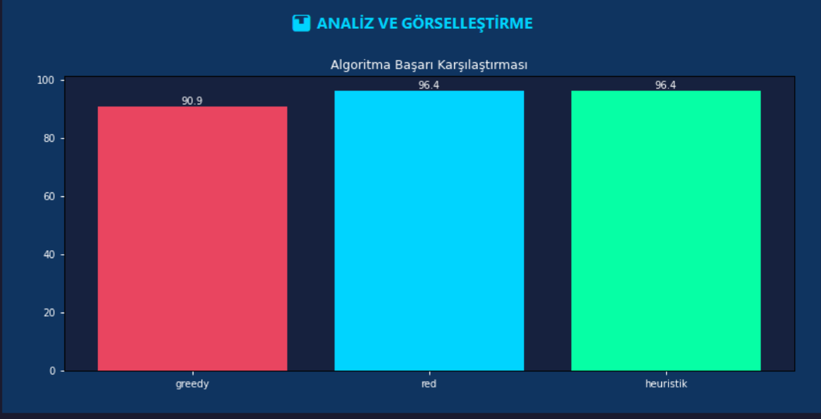

PSEUDOCODE

Greedy Stajyer Yerleştirme Algoritması
Input: Öğrenci kümesi S, firma kümesi F, kontenjanlar C
Output: Öğrenci–firma eşleştirmeleri

1: Öğrencileri GNO’ya göre azalan sırada sırala
2: for each öğrenci s in S do
3: for each tercih f in s.Tercihler do
4: if C(f) > 0 then
5: s’yi f’ye ata
6: C(f)’yi azalt
7: break
8: end if
9: end for
10: end for

Zincir Swap Heuristik Algoritması
Algorithm 2: Zincir Swap Heuristik Algoritması

Input:
Başlangıç yerleşimi A (Greedy sonrası)
Öğrenci kümesi S
Maksimum iterasyon sayısı I_max

Output:
İyileştirilmiş yerleşim A*

1: A* ← A
2: mevcut_mutluluk ← ToplamMutluluk(A*)

3: for iter = 1 to I_max do
4: AdayKume ← düşük tercihli ve düşük GNO’lu öğrencilerden oluştur
5:
6: if |AdayKume| < 3 then
7: break
8: end if
9:
10: Rastgele üç öğrenci seç: (s1, s2, s3) ∈ AdayKume
11:
12: YeniYerlesim ← ZincirSwap(A*, s1, s2, s3)
13:
14: if YeniYerlesim geçerli ise then
15: yeni_mutluluk ← ToplamMutluluk(YeniYerlesim)
16:
17: if yeni_mutluluk > mevcut_mutluluk then
18: A* ← YeniYerlesim
19: mevcut_mutluluk ← yeni_mutluluk
20: end if
21: end if
22: end for

23: return A*

Bu algoritma, greedy yaklaşım sonrası elde edilen başlangıç çözümünü yerel arama prensibiyle iyileştirmeyi amaçlamaktadır. Zincir swap işlemi, yalnızca toplam mutluluk değerini artıran ve hiçbir öğrencinin durumunu kötüleştirmeyen değişimleri kabul etmektedir. Bu sayede algoritma, yerel optimumlardan kaçınarak daha dengeli çözümler üretmektedir.

YEREL VE KÜRESEL OPTİMUM KAVRAMLARI AÇISINDAN DEĞERLENDİRME
Greedy algoritmalar, doğaları gereği yerel optimum çözümler üretmektedir. Her adımda mevcut durumda en iyi görünen karar alınırken, bu kararın uzun vadeli etkileri göz ardı edilebilmektedir. Bu durum, özellikle tercih yoğunluğunun yüksek olduğu problemlerde, sistem genelinde düşük memnuniyet skorlarına yol açabilmektedir.
Heuristik yaklaşım ise yerel optimumlardan kaçınmayı hedefleyen bir yapı sunmaktadır. Kontrollü rastgelelik ve iyileştirme adımları sayesinde, greedy algoritmanın ürettiği başlangıç çözümü adım adım iyileştirilmektedir. Zincir swap mekanizması, sistemin farklı çözüm uzaylarını keşfetmesine olanak tanımakta ve daha dengeli sonuçlar üretmektedir.
Bu bağlamda, greedy ve heuristik yöntemler birbirinin alternatifi değil, tamamlayıcısı olarak değerlendirilebilir. Greedy algoritma hızlı bir başlangıç çözümü sağlarken, heuristik yaklaşım bu çözümü küresel optimuma yaklaştırmayı amaçlamaktadır.

ALGORİTMALARIN ZAMAN VE UZAY KARMAŞIKLIĞI ANALİZİ
Greedy algoritmasının zaman karmaşıklığı, öğrencilerin Genel Not Ortalamasına (GNO) göre sıralanması ve her öğrenci için en fazla beş tercihin kontrol edilmesine dayanmaktadır. Bu nedenle greedy yaklaşımın zaman karmaşıklığı, sıralama adımı nedeniyle O(Nlog⁡N)O(N \log N)O(NlogN) ve atama adımı nedeniyle O(5N)O(5N)O(5N) olmak üzere toplamda yaklaşık O(Nlog⁡N)O(N \log N)O(NlogN) olarak ifade edilebilir. Bu yapı, greedy algoritmanın yüksek sayıda öğrenci ve firma içeren senaryolarda dahi hızlı sonuç üretmesini sağlamaktadır.
Önerilen heuristik yaklaşım ise iteratif bir yapıya sahiptir. Her iterasyonda zincir swap işlemleri denenmekte ve toplam mutluluk fonksiyonu yeniden hesaplanmaktadır. Bu durum, heuristik algoritmanın zaman karmaşıklığını iterasyon sayısına bağlı hale getirmektedir. Pratikte heuristik yaklaşım, greedy yönteme kıyasla daha yüksek hesaplama maliyeti üretse de, elde edilen çözüm kalitesi bu maliyeti dengelemektedir.
Uzay karmaşıklığı açısından her iki yöntem de öğrenci ve firma bilgilerinin tutulduğu veri yapıları nedeniyle O(N+M)O(N + M) O(N+M) seviyesinde bellek kullanımı gerektirmektedir. Bu durum, sistemin bellek açısından ölçeklenebilir olduğunu göstermektedir.

SONUÇ VE TARTIŞMA

Performans Karşılaştırması
Greedy ve heuristik algoritmalar aşağıdaki kriterler üzerinden karşılaştırılmıştır:
- Çalışma süresi (saniye)
- Yapılan işlem sayısı
- Toplam mutluluk (memnuniyet) skoru
Genel gözlemler:
- Greedy algoritma en hızlı çözüme ulaşmıştır
- Heuristik algoritma daha fazla işlem yapmasına rağmen daha yüksek toplam mutluluk üretmiştir
- Heuristik yöntemin özellikle düşük tercihlere yerleşen öğrenciler üzerinde belirgin iyileştirme sağladığı gözlemlenmiştir

Yöntemlerin Güçlü ve Zayıf Yönleri
Greedy Yöntem
- Çok hızlı
- Basit ve deterministik
- Yerel optimuma sıkışır
- Toplam memnuniyet düşük kalabilir
Heuristik Yöntem
- Daha yüksek çözüm kalitesi
- Esnek ve iyileştirilebilir
- Daha fazla zaman ve işlem gerektirir
- Rastgelelik nedeniyle her çalıştırmada farklı sonuçlar verebilir

Genel Değerlendirme
Sonuç olarak, greedy algoritma hızlı bir başlangıç çözümü üretmek için uygunken, heuristik yaklaşım sistemin genel memnuniyetini artırmak için etkili bir iyileştirme mekanizması sunmaktadır. Özellikle büyük ölçekli ve tercih yoğunluğu yüksek problemlerde, greedy + heuristik hibrit yaklaşımın daha dengeli sonuçlar ürettiği görülmüştür.

GERÇEK DÜNYA SENARYOLARINDA UYGULANABİLİRLİK
Geliştirilen stajyer yerleştirme simülasyonu, gerçek dünya uygulamalarına uyarlanabilecek bir karar destek sistemi niteliğindedir. Özellikle üniversitelerin staj ofislerinde, öğrenci ve firma eşleştirme süreçlerinde kullanılabilecek potansiyele sahiptir.
Manuel yerleştirme süreçleri, büyük ölçekli sistemlerde zaman alıcı ve hataya açık olabilmektedir. Önerilen sistem, parametrik yapısı sayesinde farklı bölüm ve fakültelerde kolayca uygulanabilir. Ayrıca insan kaynakları ön eleme süreçlerinde, adayların çok kriterli değerlendirilmesi amacıyla da benzer yaklaşımlar kullanılabilir.
Bu yönüyle çalışma, yalnızca akademik bir simülasyon değil, pratik uygulamalara temel oluşturabilecek bir model sunmaktadır.

OLASI SENARYOLAR VE SINIR DURUMLAR
Sistemin davranışı, farklı senaryo ve sınır durumlar altında da değerlendirilmiştir. Firma sayısının öğrenci sayısına göre çok düşük olduğu senaryolarda, tercih yoğunluğu artmakta ve heuristik iyileştirme mekanizmasının önemi daha belirgin hale gelmektedir.
Firma reddetme oranının çok yüksek olduğu durumlarda, sistemin yakınsama süresi uzamakta ve yeniden atama döngüsü daha fazla iterasyon gerektirmektedir. Buna karşın, çok düşük reddetme oranları, sistemin greedy davranışa yakın sonuçlar üretmesine neden olmaktadır.
Benzer şekilde tercih sayısının azaltılması, çözüm uzayını daraltmakta ve algoritmaların esnekliğini sınırlamaktadır. Bu analizler, sistemin farklı koşullar altında nasıl davrandığını ortaya koyarak geliştirilen yaklaşımın sınırlarını net bir şekilde göstermektedir.

GRAFİK ARAYÜZ VE GÖRSEL ANALİZ
Sistemin kullanıcı tarafından kolayca kullanılabilmesi ve sonuçların görsel olarak analiz edilebilmesi amacıyla Tkinter tabanlı modern bir grafik arayüz geliştirilmiştir. Arayüz üzerinden öğrenci sayısı, firma sayısı, reddetme oranı ve heuristik iterasyon sayısı parametrik olarak ayarlanabilmektedir.
Ayrıca greedy, redden sonra greedy ve heuristik sonuçları karşılaştırmalı olarak grafik üzerinde gösterilmektedir. Tablo bileşeni sayesinde ilk 50 öğrencinin yerleşme durumu ve mutluluk skorları anlık olarak izlenebilmektedir.

